Этот отчёт взят с сайта http://access.avorut.ru

Описание готовой базы данных access «Бизнес-процессы поликлиники»
Купить базу данных «Бизнес-процессы поликлиники»
Другие готовые базы данных access

Готовая база данных access «Бизнес-процессы поликлиники»
- Основные задачи, которые решает подразделение. Оказание лечебных услуг в микрорайоне.
- Описание предметной области. Поликлиника имеет здание (помещения), в которых работают врачи различной специализации. Для каждого больного вписывается «карточка», куда заносится история болезни. Первоначально больной приходит к терапевту. Если есть необходимость терапевт направляет больного к врачам-специалистам.
- Рекомендуемые таблицы – врачи, карточки, кабинеты, лекарства.

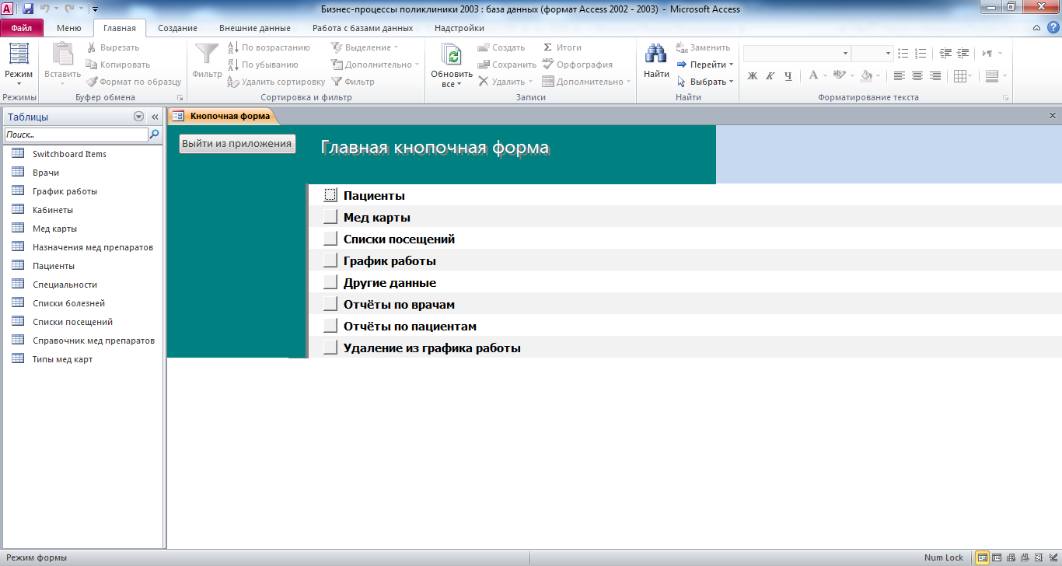
Рис. 1 Главная кнопочная форма готовой базы данных access «Бизнес-процессы поликлиники».

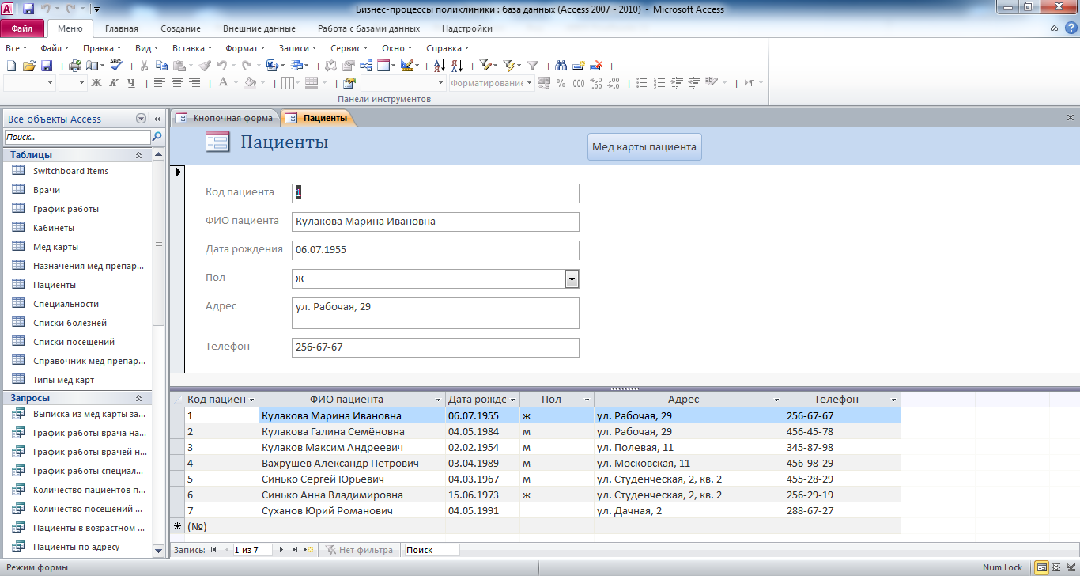
Рис. 2 Форма «Пациенты» готовой базы данных «Бизнес-процессы поликлиники».
У одного пациента может быть несколько медицинских карт, например, основная и эндокринологическая.
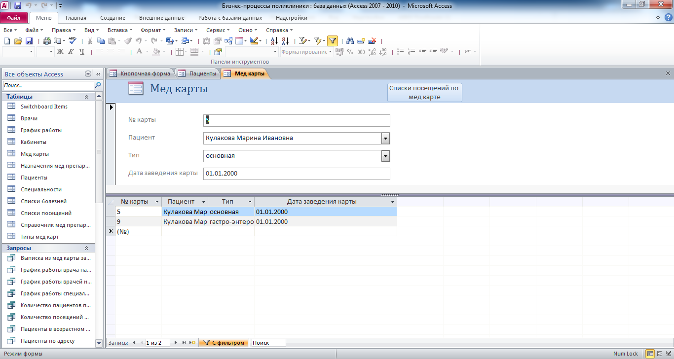
Рис. 3 Форма «Медицинские карты» с фильтром для пациента с предыдущей формы.
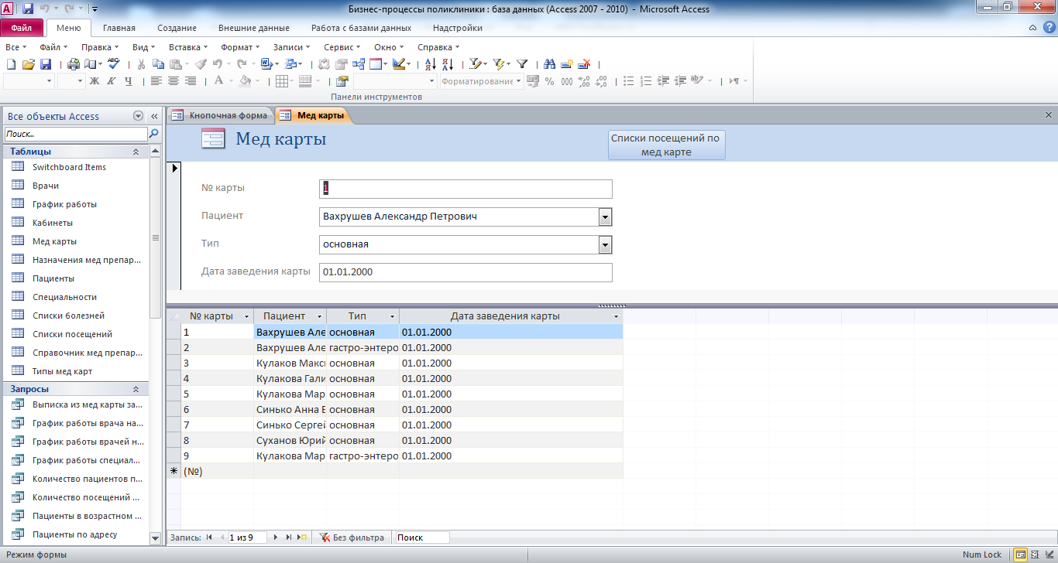
Рис. 4 Форма «Медицинские карты» без фильтра.
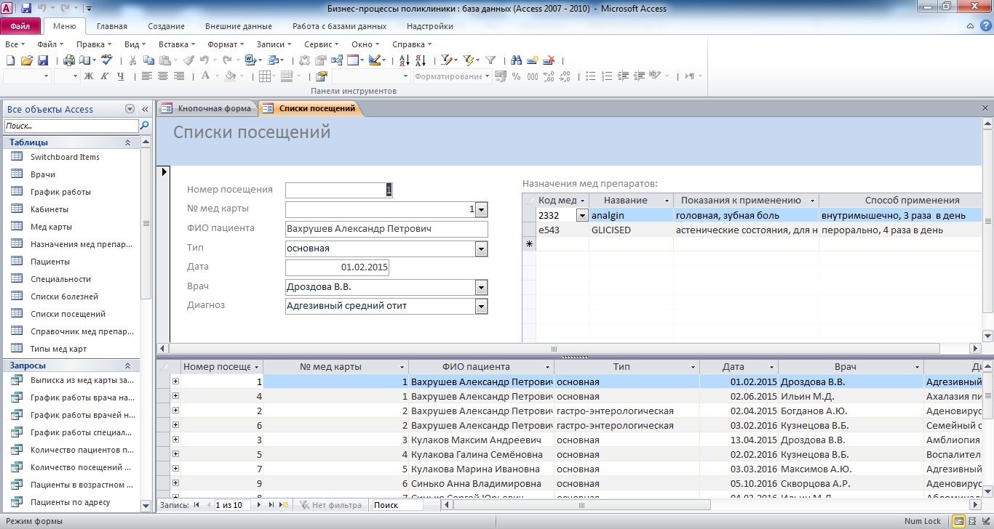
Рис. 5 Форма «Списки посещений».
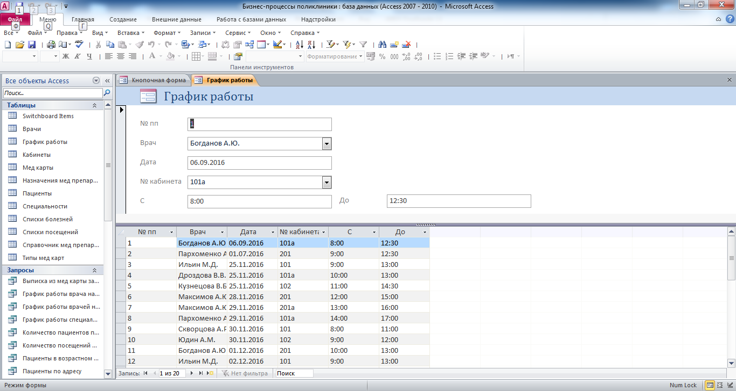
Рис. 6 Форма «График работы».
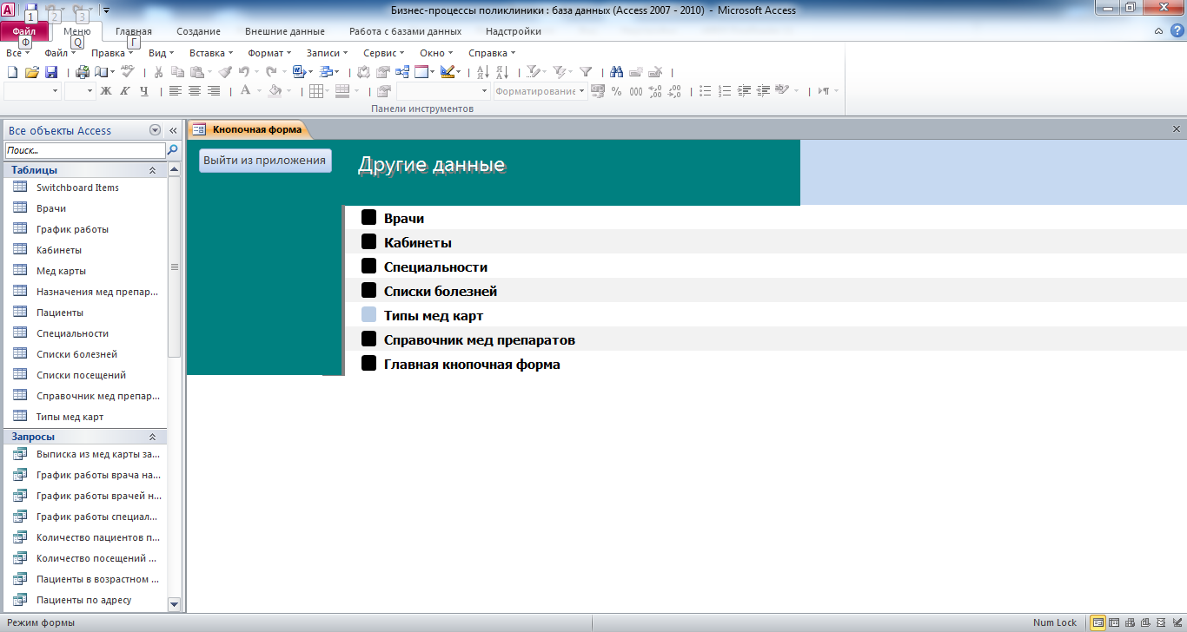
Рис. 7 Страница «Другие данные» главной кнопочной формы.
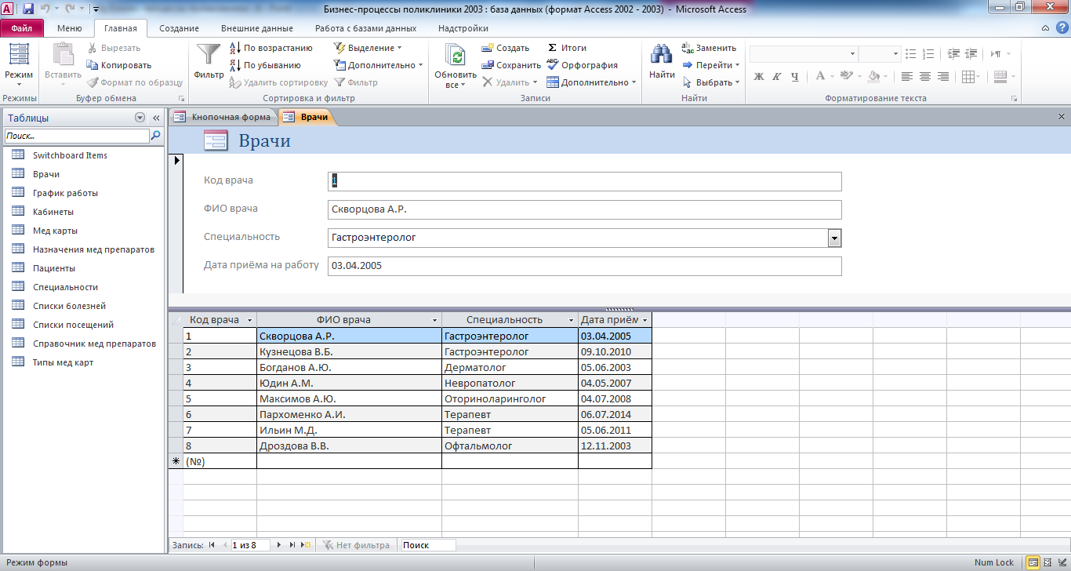
Рис. 8 Форма «Врачи».
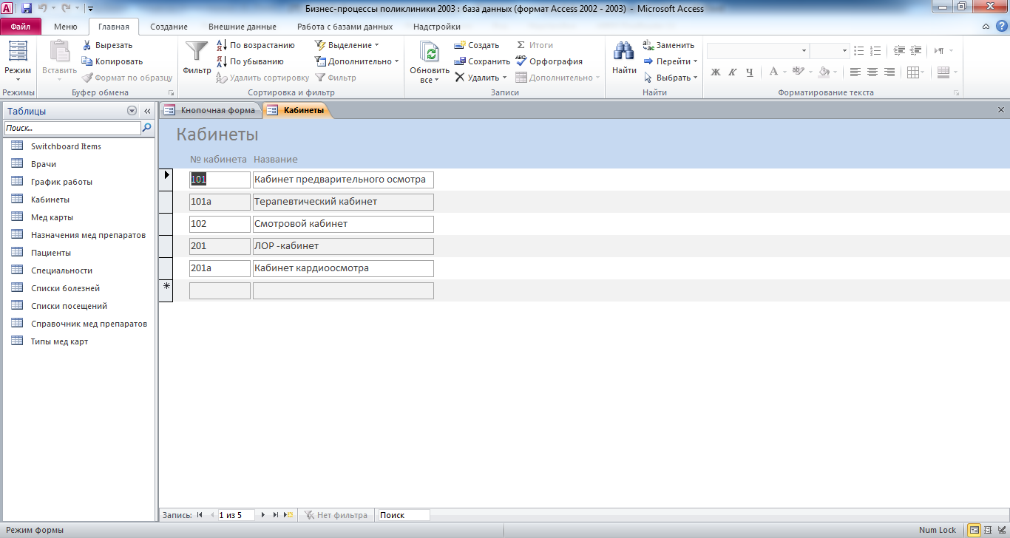
Рис. 9 Форма «Кабинеты».
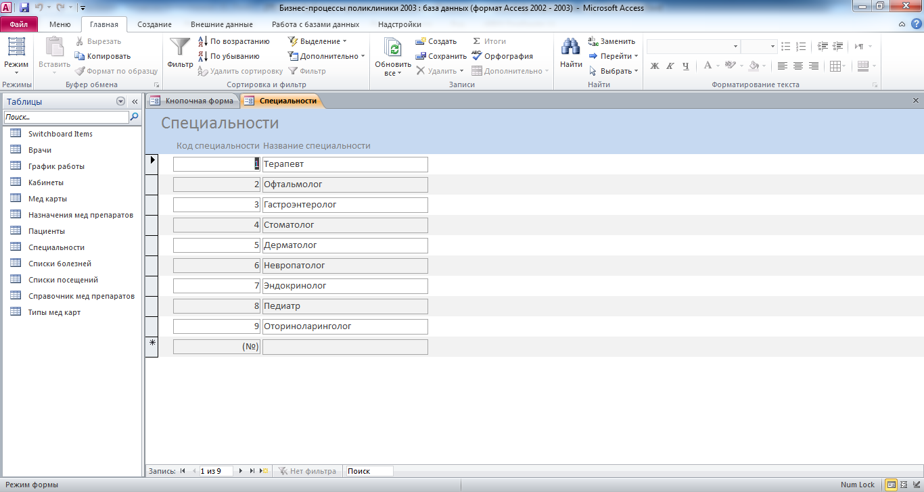
Рис. 10 Форма «Специальности».
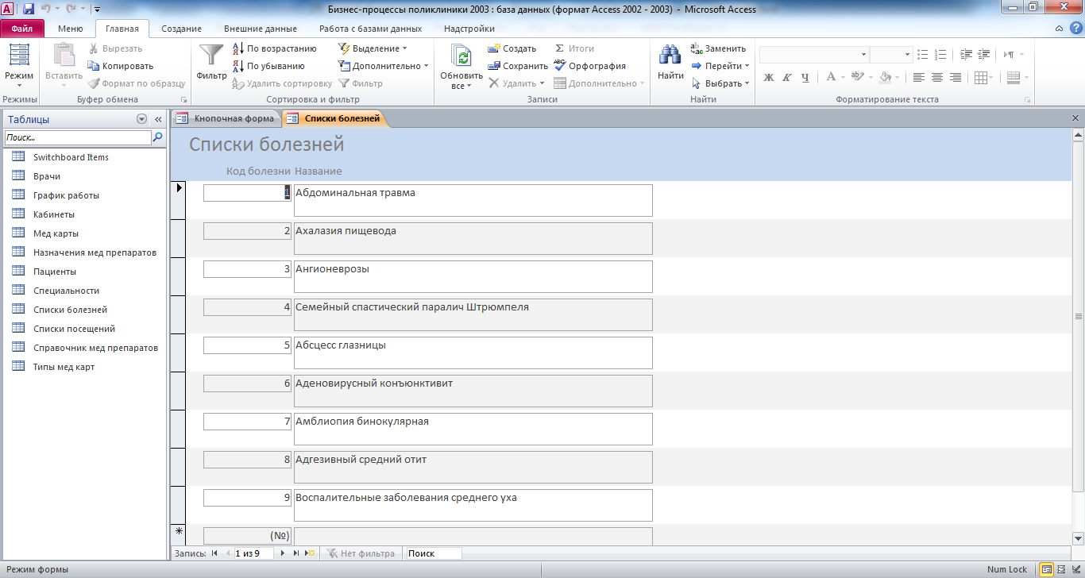
Рис. 11 Форма «Списки болезней».
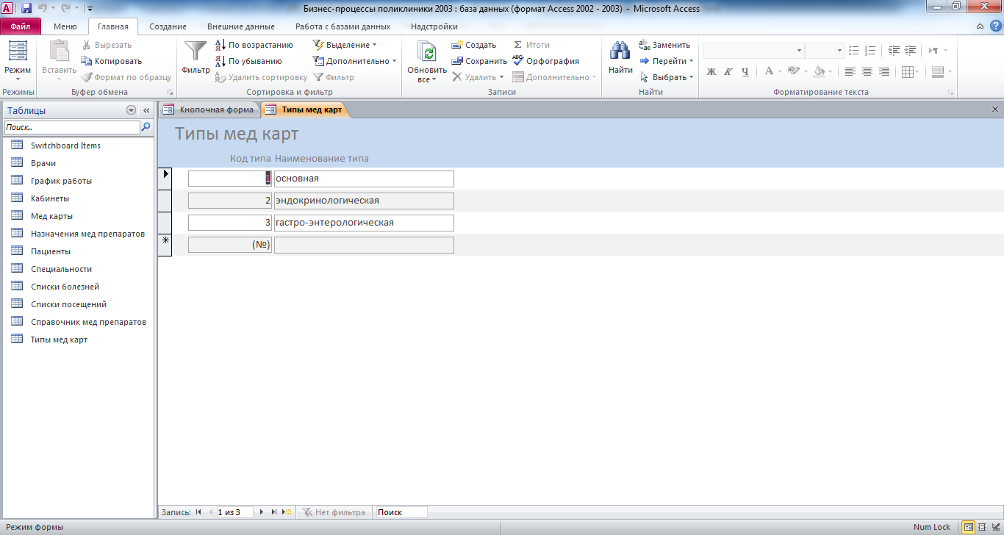
Рис. 12 Форма «Типы медицинских карт».
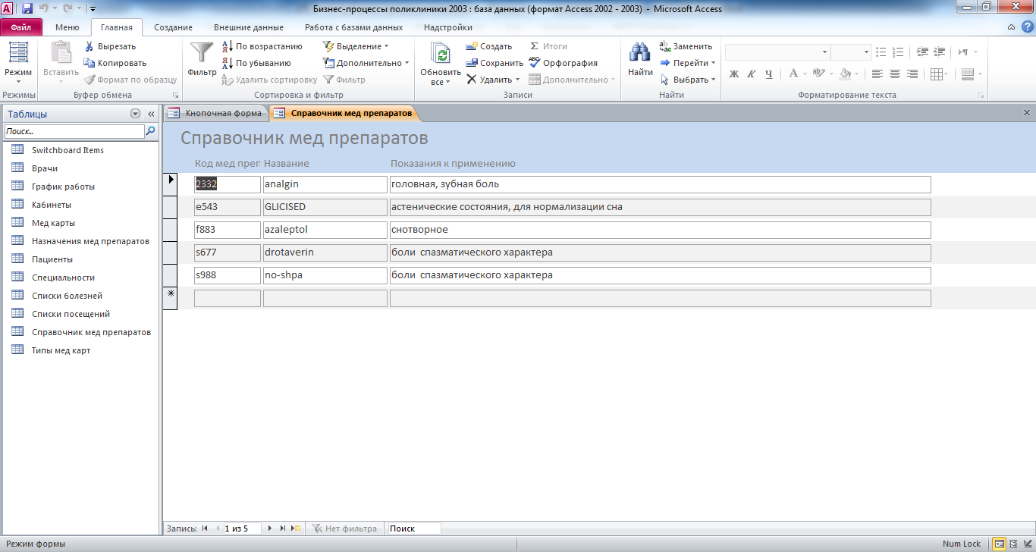
Рис. 13 Форма «Справочник медицинских препаратов».
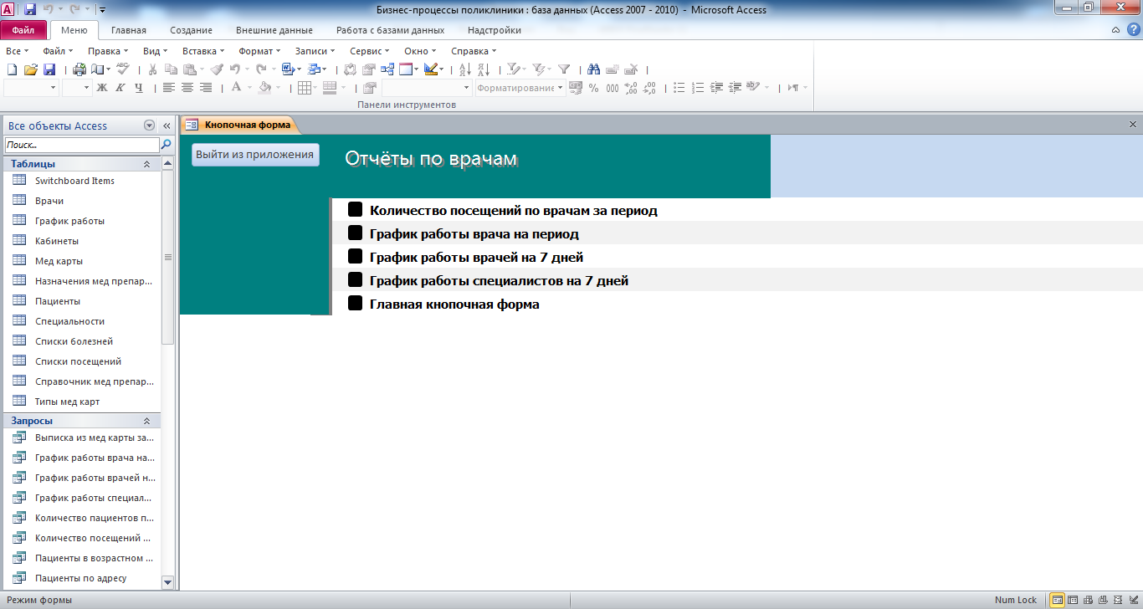
Рис. 14 Страница «Отчёты по врачам» главной формы базы данных «Бизнес-процессы поликлиники».

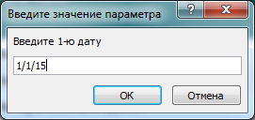
Рис. 15 Окно для ввода параметра «1-я дата».
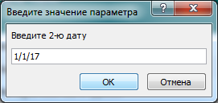
Рис. 16 Окно для ввода параметра «2-я дата».
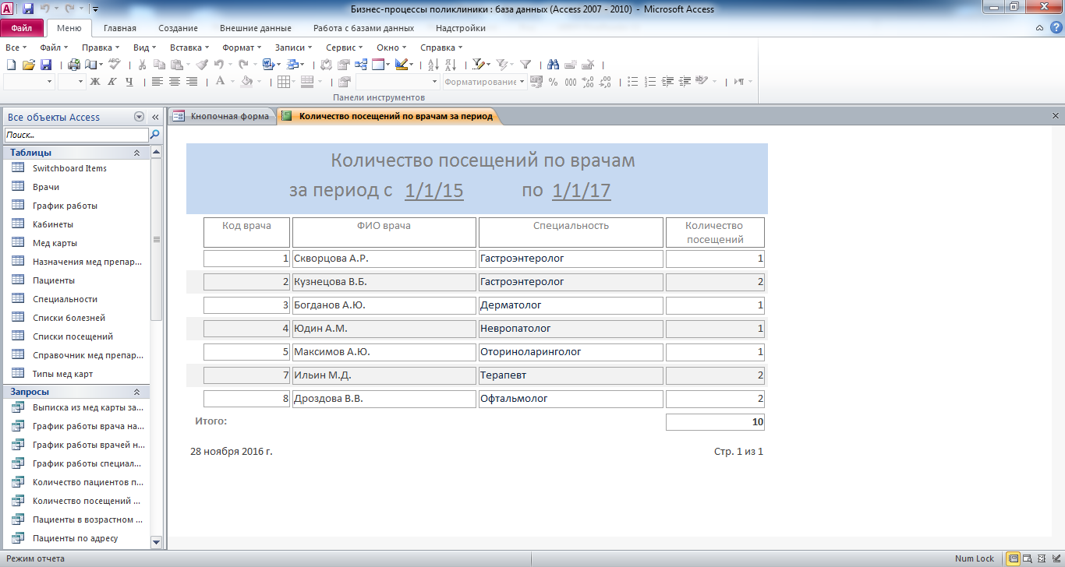
Рис. 17 Отчёт «Количество посещений по врачам» за введённый пользователем период.
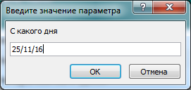
Рис. 18 Окно для ввода параметра «с какого дня».
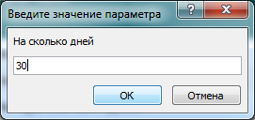
Рис. 19 Окно для ввода параметра «на сколько дней».
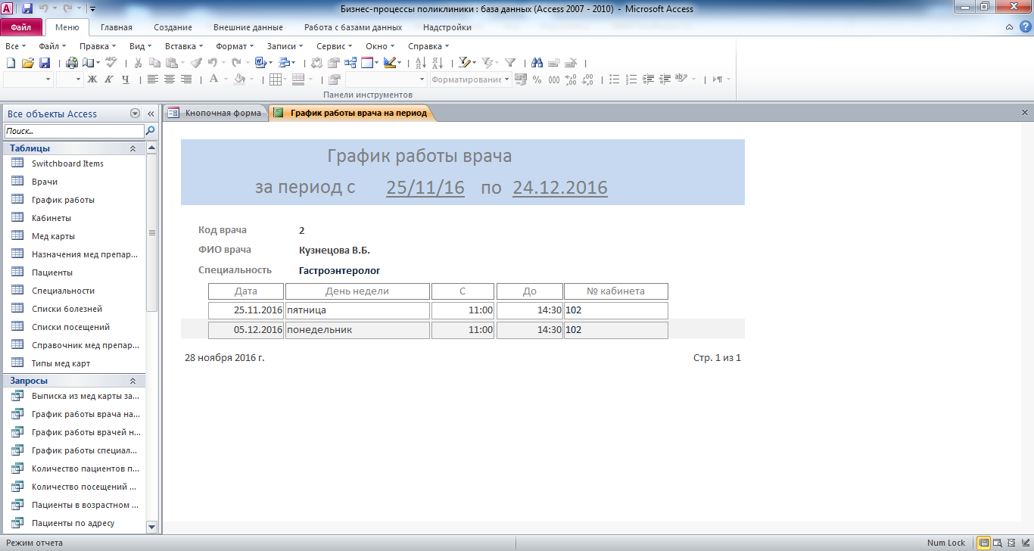
Рис. 20 Отчёт «График работы врача» с выбранной даты на введённое количество дней.
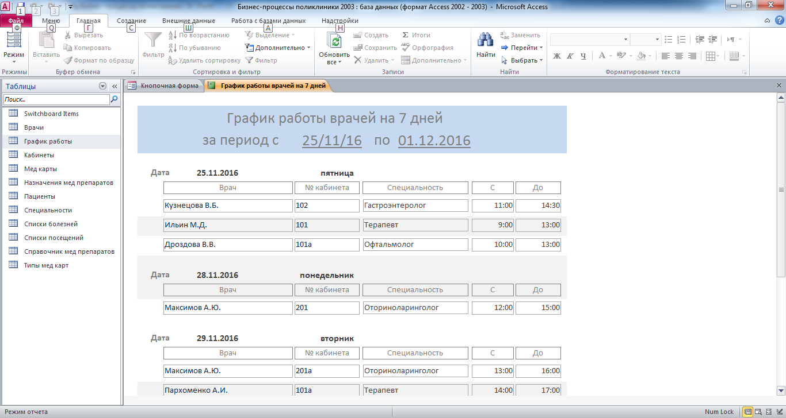
Рис. 21 Отчёт «График работы врачей на 7 дней».
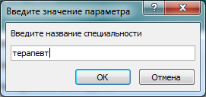
Рис. 22 Окно для ввода параметра «название специальности».
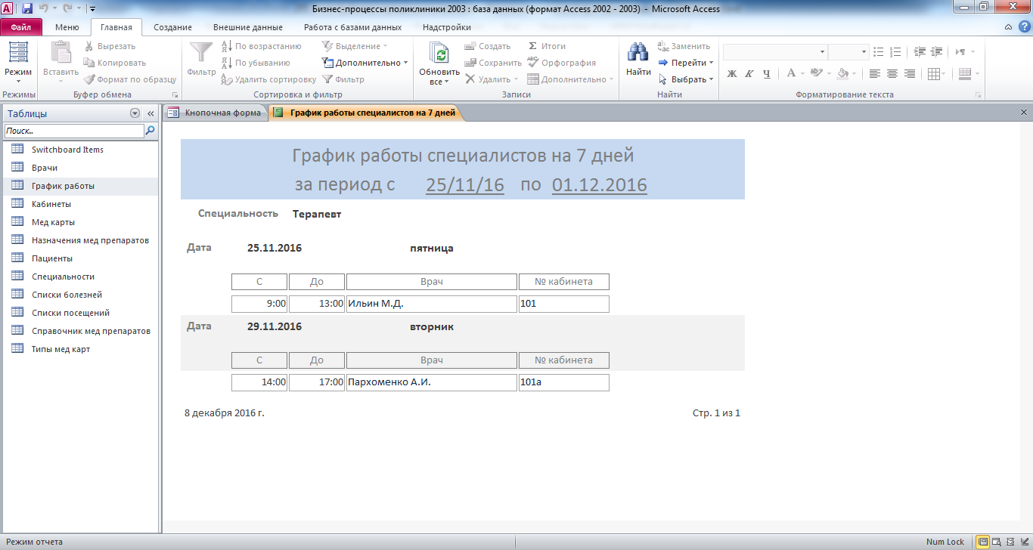
Рис. 23 Отчёт «График работы специалистов на 7 дней» (специальность ввёл пользователь).
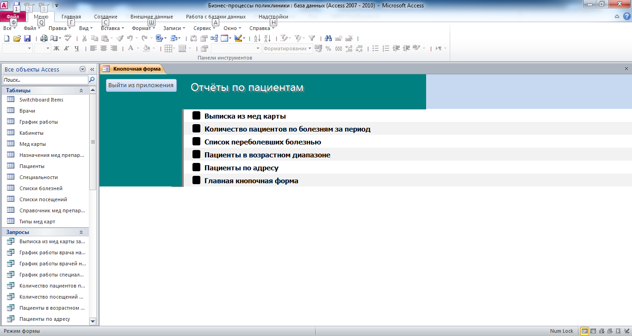
Рис. 24 Страница «Отчёты по пациентам» главной формы готовой базы данных «Бизнес-процессы поликлиники».
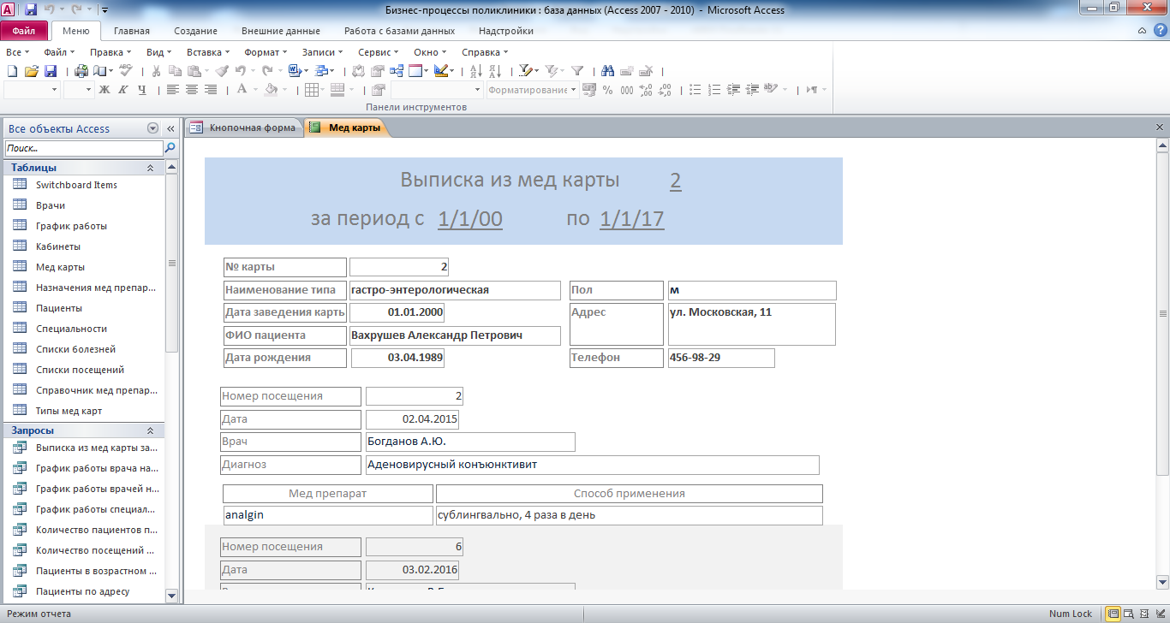
Рис. 25 Отчёт «Выписка из медкарты», где номер мед карты и период ввёл пользователь.
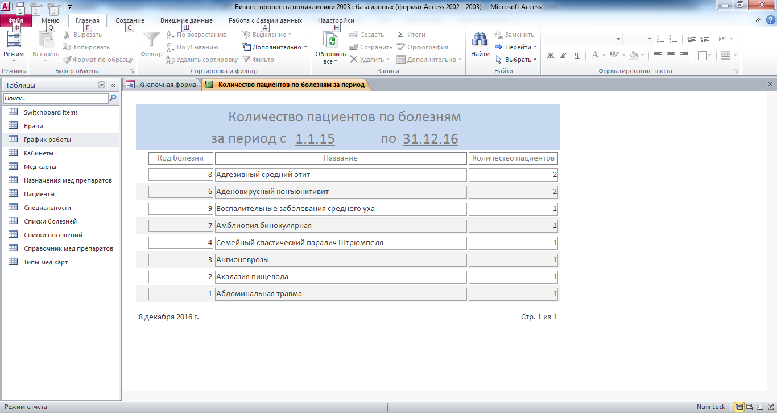
Рис. 26 Отчёт «Количество пациентов по болезням», где период ввёл пользователь.
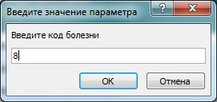
Рис. 27 Окно для ввода параметра «код болезни».
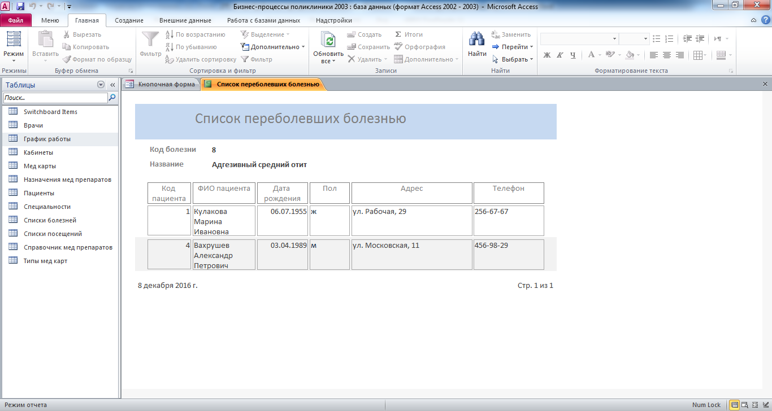
Рис. 28 Отчёт «Список переболевших болезнью», где код болезни ввёл пользователь.

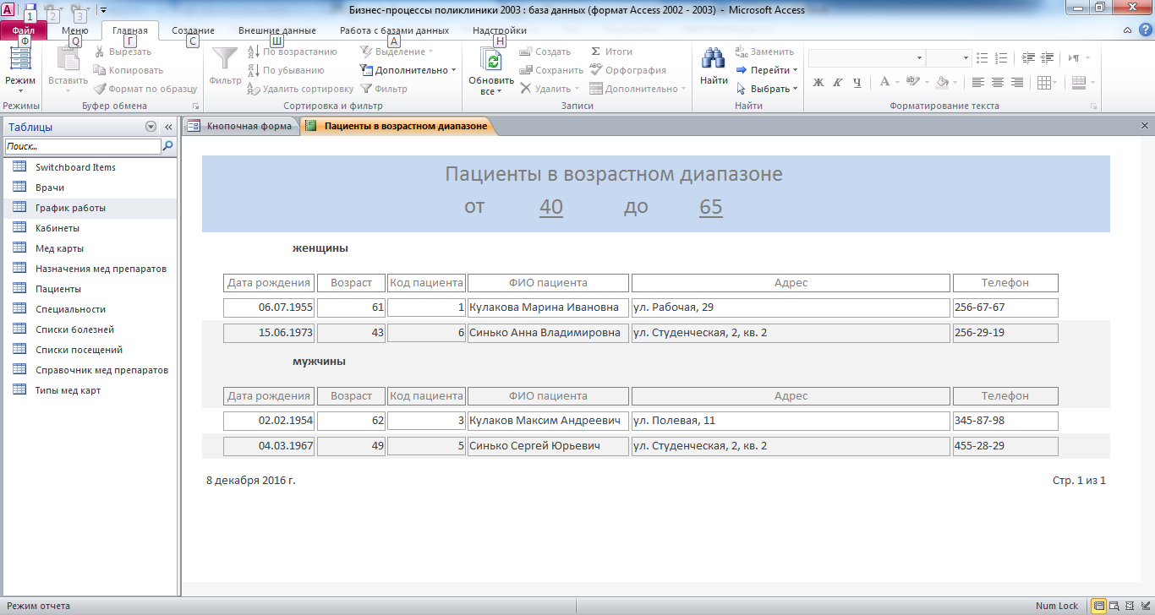
Рис. 29 Отчёт «Пациенты в возрастном диапазоне».
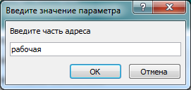
Рис. 30 Окно для ввода параметра «часть адреса».
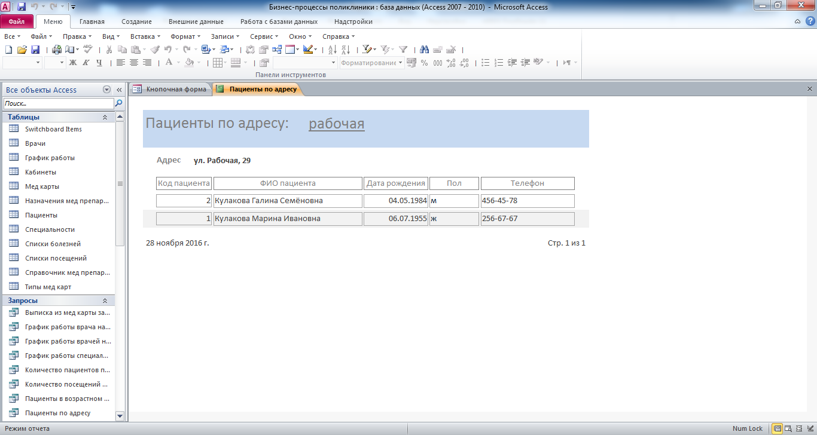
Рис. 31 Отчёт «Пациенты по адресу».
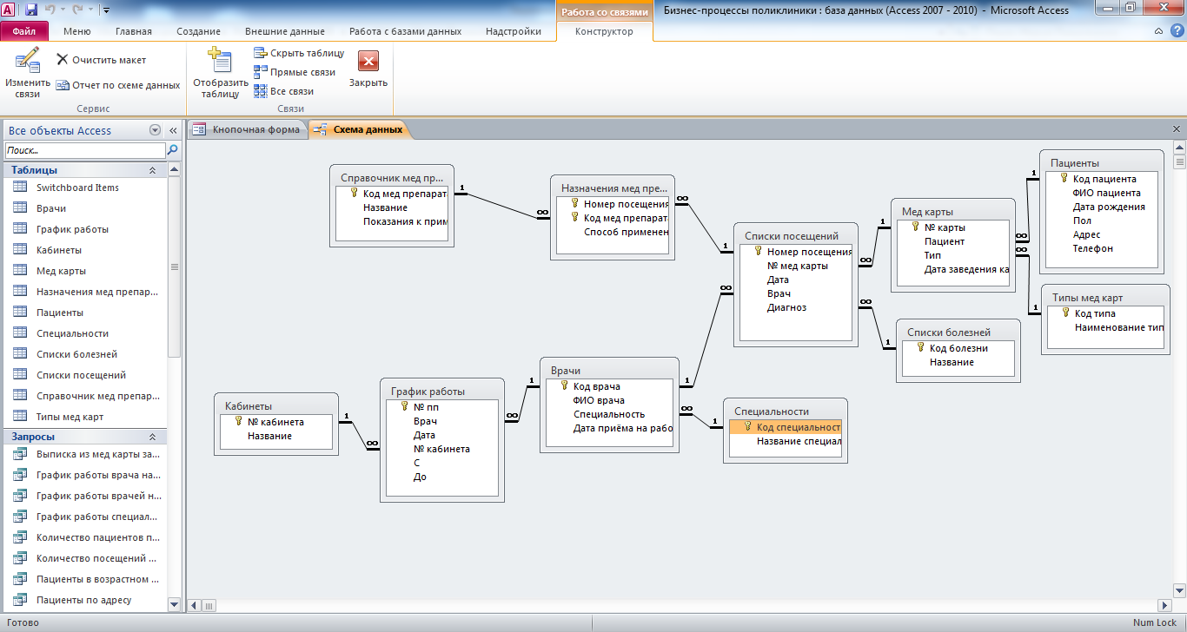
Рис. 32 Схема данных готовой базы данных «Бизнес-процессы поликлиники» отображает связи таблиц: Кабинеты, График работы, Врачи, Специальности, Пациенты, Типы медкарт, Медкарты, Списки болезней, Списки посещений, Назначение медпрепаратов, Справочник медпрепаратов.

Структура таблицы «Врачи»: код врача, ФИО врача, специальность, дата приёма на работу.

Таблица «График работы» состоит из полей: № пп, врач, дата, № кабинета, с, до.

В состав таблицы «Кабинеты» входят поля: № кабинета, название.

Таблица «Медкарты» состоит из атрибутов: № карты, пациент, тип, дата заведения карты.

Атрибуты таблицы «Назначение медпрепаратов»: номер посещения, код мед препарата, способ применения.

Таблица «Пациенты» состоит из полей: код пациента, ФИО пациента, дата рождения, пол, адрес, телефон.

В составе таблицы «Специальности» такие поля: код специальности, название специальности.

Таблица «Списки болезней» состоит из полей: код болезни, название.

Состав полей таблицы «Списки посещений»: номер посещения, № медкарты, дата, врач, диагноз.

Состав атрибутов таблицы «Справочник медпрепаратов»: код медпрепарата, название, показания к применению.

Структура таблицы «Типы медкарт»: код типа, наименование типа.

Этот отчёт взят с сайта http://access.avorut.ru

Описание готовой базы данных access «Бизнес-процессы поликлиники»
Купить базу данных «Бизнес-процессы поликлиники»
Другие готовые базы данных access
- Бизнес-процессы поликлиники Скачать базу данных Бизнес-процессы поликлиники Access
- Платная поликлиника Скачать базу данных Платная поликлиника Access
- Платный приём в поликлинике Скачать базу данных Платный приём в поликлинике Access
- Скачать базу данных «Больница» Access Скачать базу данных «Больница» Access
- Скачать базу данных «Поликлиника» Access Скачать базу данных «Поликлиника» Access
- Скачать базу данных (БД) «Поликлиника» MS Access Скачать базу данных (БД) «Поликлиника» MS Access
- Поликлиника Скачать базу данных (БД) Поликлиника MS Access
- "Аптека 2010" Скачать базу данных access Аптека 2010
- "Аптека" Скачать базу данных access Аптека
- Больница База данных "Больница"
- "Учёт больничных листов" Скачать базу данных access Учёт больничных листов
- Сведения об учёте больных в больнице. Скачать базу данных (БД), содержащую сведения об учёте больных в больнице.
- БД фирмы-поставщика медицинской техники Access Скачать базу данных «БД фирмы-поставщика медицинской техники» Access
- Скачать базу данных «Страховая компания» Access Скачать базу данных «Страховая компания» Access
- «Добровольное медицинское страхование» MS Access Скачать базу данных (БД) «Добровольное медицинское страхование» MS Access
- «График прививок» MS Access Скачать базу данных (БД) «График прививок» MS Access

